Bienvenue à l’Amsterdam Livingroom
HÖR, Sennheiser et Neumann renforcent leur partenariat avec quatre jours de livestreams, DJ sets, ateliers, tables rondes et expériences audio immersives à l'occasion de l'ADE 2026


Wedemark/Amsterdam, le 16 octobre 2026 – Du 21 au 24 octobre 2026, Sennheiser, Neumann et HÖR, plateforme musicale berlinoise, investiront Bonne Amsterdam, un espace indépendant réunissant boutique, galerie et studio de musique, pour le transformer en Amsterdam Livingroom. À l'occasion de l'Amsterdam Dance Event (ADE) 2026, ce lieu culturel aux multiples espaces réunira musique électronique, communauté artistique et technologies audio professionnelles.
Dans la continuité du partenariat entre HÖR et Sennheiser lors de l’ADE de l’année dernière, cet événement proposera quatre jours de programmation ouverte au public, mêlant diffusions en direct et sets de DJ, tables rondes, ateliers, sessions d’artistes et expériences d’écoute, avec le soutien de la marque de studios emblématique Neumann.
« Avec l’Amsterdam Livingroom, nous avons voulu créer un espace temporaire dédié à la culture audio et musicale pendant l’ADE. Un lieu où les artistes, les créateurs et le public peuvent découvrir l’audio professionnel non seulement en tant que technologie, mais aussi comme partie intégrante du processus créatif », explique Itamar Marom, responsable des partenariats de marque chez Sennheiser. « Des séances d’écoute et des ateliers aux diffusions en direct et aux discussions en studio, notre objectif est de rendre ces expériences plus accessibles et plus pertinentes pour la prochaine génération. »
L’un des temps forts sera la « Neumann Sound Experience », le 21 octobre. L’artiste français de musique électronique NTO présentera son nouvel album NAKED lors d’une séance d’écoute quadriphonique dédiée, animée par les moniteurs de studio KH 350 et KH 310 II récemment lancés par Neumann, avant de se produire en direct pour HÖR. Cette configuration à quatre canaux invitera les visiteurs à découvrir la musique au-delà de la lecture stéréo classique et démontrera comment un monitoring de précision peut ouvrir de nouvelles perspectives créatives et d’écoute.

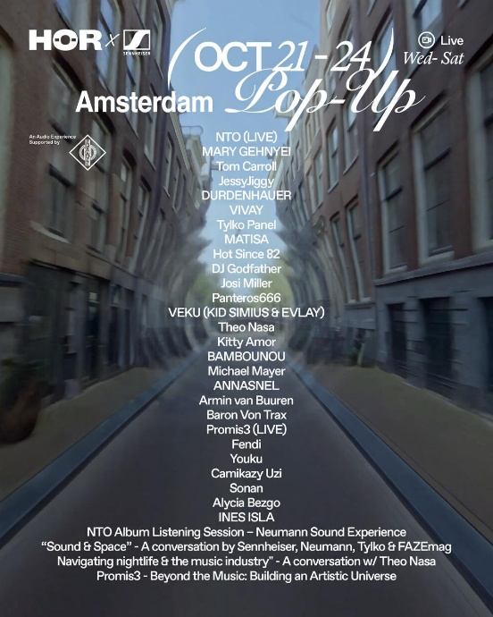

Avec l’Amsterdam Livingroom, HÖR, Sennheiser et Neumann proposent quatre jours de diffusions en direct, de DJ sets, d’ateliers, de tables rondes et d’expériences audio immersives
La programmation reflète toute la diversité de l’Amsterdam Livingroom. Le 22 octobre, la table ronde « Sound & Space » réunira des intervenants de Sennheiser, Neumann, Tylko et FAZEmag pour échanger sur les liens entre le son et les espaces physiques. Elle sera suivie de performances live d’artistes tels que MATISA, Hot Since 82 et DJ Godfather. Le 24 octobre, Promis3 explorera l’univers créatif au-delà de la musique lors d’une session intitulée « Beyond the Music: Building an Artistic Universe » (« Au-delà de la musique : construire un univers artistique »), suivie d’une performance live et de nouveaux DJ sets diffusés par HÖR.
Tout au long de l’Amsterdam Livingroom, les technologies Sennheiser et Neumann accompagneront les diffusions en direct, les discussions, les sessions d’enregistrement et les expériences d’écoute. Intégrées à l’ensemble de la programmation, elles permettront aux artistes de partager leurs créations et au public de les découvrir dans les conditions d’écoute souhaitées par leurs auteurs. Un studio d’enregistrement dédié sera également mis à disposition pour des démonstrations de produits, des sessions avec les artistes et des échanges avec les équipes Sennheiser et Neumann.
L’Amsterdam Livingroom se tiendra du 21 au 24 octobre 2026 chez Bonne Amsterdam, au 67 Warmoesstraat, à Amsterdam. L’accès aux DJ sets, tables rondes, expériences d’écoute et ateliers sera gratuit, dans la limite des places disponibles. Le programme complet ainsi qu’un formulaire d’inscription sont disponibles ici.
A propos de Sennheiser Group
Façonner le futur de l'audio et créer des expériences sonores uniques pour nos clients — telle est l'ambition qui unit les collaborateurs du Groupe Sennheiser à travers le monde. Entreprise familiale indépendante fondée en 1945, Sennheiser est aujourd'hui dirigée par la troisième génération, représentée par le Dr Andreas Sennheiser, et s'impose comme l'un des leaders mondiaux dans le domaine de la technologie audio professionnelle.

Sennheiser  Ann Vermont  Country Manager France  Tel : 01 49 87 44 20  Ann.vermont@sennheiser.com | Marie Antoinette  Clémence Denis  Tel : 01 55 04 86 42  clemence.d@marie-antoinette.fr

